**Documentación Proyecto**

**Plataforma de Gestión de Pacientes**

**Hospital General de Barranquilla**

**NRC:** 2126

**Equipo No.** 7

**Integrantes:**

*Juan Andrés Ríos Montealegre*

*Dainer José Gutiérrez Vergara*

*Claudia Emilia Bedoya Madrid*

*Sandra Liliana Nomesque Suárez*

*Mónica Carolina Delgado Molina*

**Descripción de roles del equipo** (*Sprint 1*)

|  |  |  |  |
| --- | --- | --- | --- |
| Rol | Integrante | Descripción | Tareas |
| Product owner | *Juan Andrés Ríos Montealegre* | Entidad que solicita el desarrollo. | Decidir qué trabajo necesita hacerse y maximizar el valor del proyecto. |
| Scrum Master | *Helmer Segundo Fuentes Alvarado* | Supervisión del cumplimiento de las actividades. | Supervisión semanal de tareas, ayudando al equipo y a la organización. Traslada la visión del proyecto al equipo. |
| Development team | *Juan Andrés Ríos Montealegre* | Desarrollador. | En cada Sprint construye y entrega un incremento del producto. |
| Development team | *Dainer José Gutiérrez Vergara* | Desarrollador. | En cada Sprint, construye y entrega un incremento del producto |
| Development team | *Claudia Emilia Bedoya Madrid* | Desarrollador. | En cada Sprint, construye y entrega un incremento del producto |
| Development team | *Sandra Liliana Nomesque Suárez* | Desarrollador. | En cada Sprint, construye y entrega un incremento del producto |
| Development team | *Mónica Carolina Delgado Molina* | Desarrollador. | En cada Sprint, construye y entrega un incremento del producto |

**Definición de artefactos** (*Sprint 1*)

**Backlog Sprint 1 Planificación y diseño de la aplicación**

|  |  |  |  |
| --- | --- | --- | --- |
| User story | Descripción | Estimación (Horas) | Responsable |
| Descripción de roles | Asignación de tareas a los desarrolladores. | 2 | Todos |
| Definición de artefactos | Definir los módulos a generar según solicitud del Hospital General de Barranquilla. | 10 | Todos |
| Diagrama de clases | Crear diagrama de clases. | 5 | Todos |
| Definición de cronograma | Estructurar cronograma de proyecto. | 5 | Todos |
| Entrega del sprint | Entrega de la información en los formatos solicitados. | 0.5 | Todos |

**Backlog Sprint 2 Desarrollo Front-End de la aplicación**

|  |  |  |  |
| --- | --- | --- | --- |
| User story | Descripción | Estimación (Horas) | Responsable |
| Mapa de navegabilidad | Documento descriptivo del mapa de navegabilidad. | 10 | Todos |
| Diseño y estilo de vista de inicio | Diseño e implementación preliminar de esta vista. | 6 | *Dainer José Gutiérrez Vergara* |
| Diseño y estilo de vista de paciente | Diseño e implementación preliminar de esta vista. | 6 | *Mónica Carolina Delgado Molina* |
| Diseño y estilo de vista de login | Diseño e implementación preliminar de esta vista. | 6 | *Claudia Emilia Bedoya Madrid* |
| Diseño y estilo de vista de médico | Diseño e implementación preliminar de esta vista. | 6 | *Sandra Liliana Nomesque Suárez* |
| Diseño y estilo de vista de administrador | Diseño e implementación preliminar de esta vista. | 6 | *Claudia Emilia Bedoya Madrid* |
| Documento de vistas | Documento con la descripción y las imágenes de las vistas preliminares. | 4 | *Mónica Carolina Delgado Molina* |
| Maquetas en Balsamiq | Crear maquetas de las vistas en Balsamiq | 6 | *Juan Andrés Ríos Montealegre* |
| Aprender GIT | Aprendizaje autónomo de la herramienta GIT. | 10 | *Sandra Liliana Nomesque Suárez* |
| Creación del proyecto en GIT | Trabajo colaborativo del mapa de navegabilidad, vista y estilo de la aplicación. | 5 | *Sandra Liliana Nomesque Suárez* |

**Backlog Sprint 3 Desarrollo Back-End de la aplicación**

|  |  |  |  |
| --- | --- | --- | --- |
| User story | Descripción | Estimación (Horas) | Responsable |
| Diseño e implementación de los controladores para vista de ingreso | Especificación de la ruta.  Definición de métodos HTTP permitidos.  Lógica algorítmica.  Documento descriptivo del diseño y la especificación de los controladores definidos. | 10 | *Dainer José Gutiérrez Vergara* |
| Diseño e implementación de los controladores para vista de médico | Especificación de la ruta.  Definición de métodos HTTP permitidos.  Lógica algorítmica.  Documento descriptivo del diseño y la especificación de los controladores definidos. | 10 | *Sandra Liliana Nomesque Suárez* |
| Diseño e implementación de los controladores para vista de paciente | Especificación de la ruta.  Definición de métodos HTTP permitidos.  Lógica algorítmica.  Documento descriptivo del diseño y la especificación de los controladores definidos. | 10 | *Mónica Carolina Delgado Molina* |
| Diseño e implementación de los controladores para vista de administrador | Especificación de la ruta.  Definición de métodos HTTP permitidos.  Lógica algorítmica.  Documento descriptivo del diseño y la especificación de los controladores definidos. | 10 | *Claudia Emilia Bedoya Madrid* |
| Diseño e implementación de base de datos | Diseño de diagrama relacional.  Diseño e implementación de las tablas de las bases de datos con SQLite.  Documento descriptivo de las tablas y las relaciones más importantes. | 10 | *Sandra Liliana Nomesque Suárez* |
| Diseño e implementación de portal de acceso usando método de autenticación basado en usuario y contraseña | Creación de sesiones.  Uso de funciones hash criptográficas para almacenar contraseñas usando salts. | 5 | *Juan Andrés Ríos Montealegre* |

**Backlog Sprint 4 Despliegue de la aplicación**

|  |  |  |  |
| --- | --- | --- | --- |
| User story | Descripción | Estimación (Horas) | Responsable |
| Definición de requerimientos para el despliegue de la aplicación | Documento descriptivo de los requerimientos y el proceso de despliegue de la aplicación. | 5 | *Claudia Emilia Bedoya Madrid y Mónica Carolina Delgado Molina* |
| Configuración, despliegue y verificación del funcionamiento de la aplicación en una plataforma como servicio (PaaS) | Despliegue de la aplicación en una PaaS (PythonAnywhere o Heroku).  Verificación de la conectividad al dominio web <https://mi_dominio>.  Verificación del correcto funcionamiento de la aplicación. | 10 | Todos |

**Diagrama de clases** (*Sprint 1*)

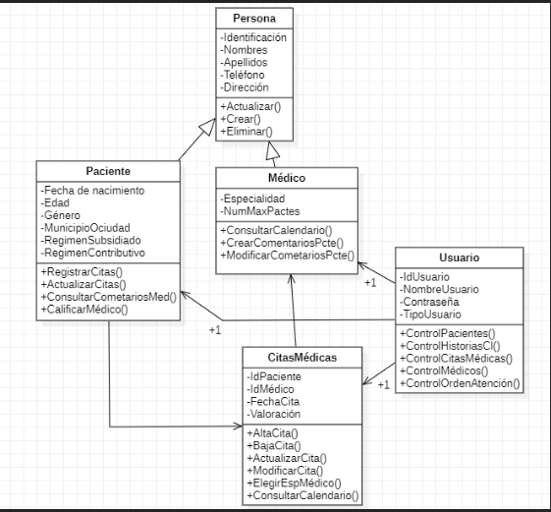

Fuente: Elaboración propia (2022).

*Clase Persona:* donde se realizarán los procedimientos de creación, eliminación y actualización de datos generales de los usuarios (paciente, médico).

*Clase Paciente:* donde se realizarán los procedimientos de registro y actualización de citasdel paciente y también el de visualización de los comentarios del médico y que permitirá al paciente dejar la calificación sobre la atención médica*.*

*Clase Médico:* donde se realizarán los procedimientos de consulta de calendario de citas y consulta, crear o modificar los comentarios indicados a cada paciente.

*Clase CitasMedicas:* donde se realizarán los procedimientos de creación, modificación y eliminación de citas, a la vez que se manejarán los procedimientos para la selección del médico de la cita correspondiente y la consulta del calendario.

*Clase Usuarios:* donde se realizarán los procedimientos para llamar a las otras clases según corresponda el nivel asignado al usuario que ingresa.

**Cronograma de tareas** (*Sprint 1*)

|  |  |  |  |  |  |  |  |  |  |  |  |  |  |  |  |  |  |  |  |  |  |  |  |  |  |  |  |  |  |  |  |  |  |  |  |  |  |  |  |
| --- | --- | --- | --- | --- | --- | --- | --- | --- | --- | --- | --- | --- | --- | --- | --- | --- | --- | --- | --- | --- | --- | --- | --- | --- | --- | --- | --- | --- | --- | --- | --- | --- | --- | --- | --- | --- | --- | --- | --- |
| **CRONOGRAMA DE TAREAS** | | | | | | | | | | | | | | | | | | | | | | | | | | | | | | | | | | | | | | | |
| SPRINT 1 | SEPTIEMBRE | | | | | | | | | | | | | | | | | | | | | | | | | | OCTUBRE | | | | | | | | | | | | |
| SEM1 | | | | | | SEM2 | | | | | | SEM3 | | | | | | SEM4 | | | | | | | | SEM1 | | | | | | SEM2 | | | | | | SEM3 |
| ACTIVIDADES | 1 | 2 | 3 | 4 | 6 | 7 | 8 | 9 | 10 | 12 | 13 | 14 | 15 | 16 | 17 | 19 | 20 | 21 | 22 | 23 | 24 | 26 | 27 | 28 | 29 | 30 | 1 | 3 | 4 | 5 | 6 | 7 | 8 | 10 | 11 | 12 | 13 | 14 | 15 |
| **Descripción de roles** | x | x |  |  |  |  |  |  |  |  |  |  |  |  |  |  |  |  |  |  |  |  |  |  |  |  |  |  |  |  |  |  |  |  |  |  |  |  |  |
| **Definición de artefactos** | x | x | x | x |  |  |  |  |  |  |  |  |  |  |  |  |  |  |  |  |  |  |  |  |  |  |  |  |  |  |  |  |  |  |  |  |  |  |  |
| **Diagrama de clases** |  | x | x | x | x | x |  |  |  |  |  |  |  |  |  |  |  |  |  |  |  |  |  |  |  |  |  |  |  |  |  |  |  |  |  |  |  |  |  |
| **Definición de cronograma** |  | x | x | x | x | x |  |  |  |  |  |  |  |  |  |  |  |  |  |  |  |  |  |  |  |  |  |  |  |  |  |  |  |  |  |  |  |  |  |
| **Entrega del sprint** |  |  |  |  |  |  | x |  |  |  |  |  |  |  |  |  |  |  |  |  |  |  |  |  |  |  |  |  |  |  |  |  |  |  |  |  |  |  |  |
| **Mapa de navegabilidad** |  |  |  |  |  |  |  | x | x | x | x | x |  |  |  |  |  |  |  |  |  |  |  |  |  |  |  |  |  |  |  |  |  |  |  |  |  |  |  |
| **Diseño y estilo de vista de inicio** |  |  |  |  |  |  |  |  | x | x | x | x |  |  |  |  |  |  |  |  |  |  |  |  |  |  |  |  |  |  |  |  |  |  |  |  |  |  |  |
| **Diseño y estilo de vista de médico** |  |  |  |  |  |  |  |  | x | x | x | x |  |  |  |  |  |  |  |  |  |  |  |  |  |  |  |  |  |  |  |  |  |  |  |  |  |  |  |
| **Diseño y estilo de vista de paciente** |  |  |  |  |  |  |  |  | x | x | x | x |  |  |  |  |  |  |  |  |  |  |  |  |  |  |  |  |  |  |  |  |  |  |  |  |  |  |  |
| **Diseño y estilo de vista de administrador** |  |  |  |  |  |  |  |  |  | x | x | x | X |  |  |  |  |  |  |  |  |  |  |  |  |  |  |  |  |  |  |  |  |  |  |  |  |  |  |
| **Documento de vistas** |  |  |  |  |  |  |  |  |  | x | x | x | X |  |  |  |  |  |  |  |  |  |  |  |  |  |  |  |  |  |  |  |  |  |  |  |  |  |  |
| **Aprender GIT** |  |  |  |  |  |  |  |  | x | x | x | x | X |  |  |  |  |  |  |  |  |  |  |  |  |  |  |  |  |  |  |  |  |  |  |  |  |  |  |
| **Creación del proyecto en GIT** |  |  |  |  |  |  |  |  |  |  | x | x | X |  |  |  |  |  |  |  |  |  |  |  |  |  |  |  |  |  |  |  |  |  |  |  |  |  |  |
| **Entrega del sprint** |  |  |  |  |  |  |  |  |  |  |  |  | X |  |  |  |  |  |  |  |  |  |  |  |  |  |  |  |  |  |  |  |  |  |  |  |  |  |  |
| **Diseño e implementación de los controladores para vista de ingreso** |  |  |  |  |  |  |  |  |  |  |  |  |  | x | x | x | x | x | x | x | x | x | x |  |  |  |  |  |  |  |  |  |  |  |  |  |  |  |  |
| **Diseño e implementación de los controladores para vista de médico** |  |  |  |  |  |  |  |  |  |  |  |  |  | x | x | x | x | x | x | x | x | x | x | x | x |  |  |  |  |  |  |  |  |  |  |  |  |  |  |
| **Diseño e implementación de los controladores para vista de paciente** |  |  |  |  |  |  |  |  |  |  |  |  |  | x | x | x | x | x | x | x | x | x | x | x | x |  |  |  |  |  |  |  |  |  |  |  |  |  |  |
| **Diseño e implementación de los controladores para vista de administrador** |  |  |  |  |  |  |  |  |  |  |  |  |  | x | x | x | x | x | x | x | x | x | x | x | x |  |  |  |  |  |  |  |  |  |  |  |  |  |  |
| **Diseño e implementación de base de datos** |  |  |  |  |  |  |  |  |  |  |  |  |  | x | x | x | x | x | x | x | x | x | x | x | x |  |  |  |  |  |  |  |  |  |  |  |  |  |  |
| **Diseño e implementación de portal de acceso usando método de autenticación basado en usuario y contraseña** |  |  |  |  |  |  |  |  |  |  |  |  |  |  |  |  |  | x | x | x | x | x | x | x | x |  |  |  |  |  |  |  |  |  |  |  |  |  |  |
| **Entrega de sprint** |  |  |  |  |  |  |  |  |  |  |  |  |  |  |  |  |  |  |  |  |  |  |  |  | x |  |  |  |  |  |  |  |  |  |  |  |  |  |  |
| **Definición de requerimientos para el despliegue de la aplicación** |  |  |  |  |  |  |  |  |  |  |  |  |  |  |  |  |  |  |  |  |  |  |  |  |  | x | x | x | x | x |  |  |  |  |  |  |  |  |  |
| **Configuración, despliegue y verificación del funcionamiento de la aplicación en una plataforma como servicio (PaaS)** |  |  |  |  |  |  |  |  |  |  |  |  |  |  |  |  |  |  |  |  |  |  |  |  |  | x | x | x | x | x | x | x | x | x | x |  |  |  |  |
| **Entrega de sprint** |  |  |  |  |  |  |  |  |  |  |  |  |  |  |  |  |  |  |  |  |  |  |  |  |  |  |  |  |  |  |  |  |  |  | x |  |  |  |  |

Fuente: Elaboración propia (2022).

**Mapa de navegabilidad** (*Sprint 2*)

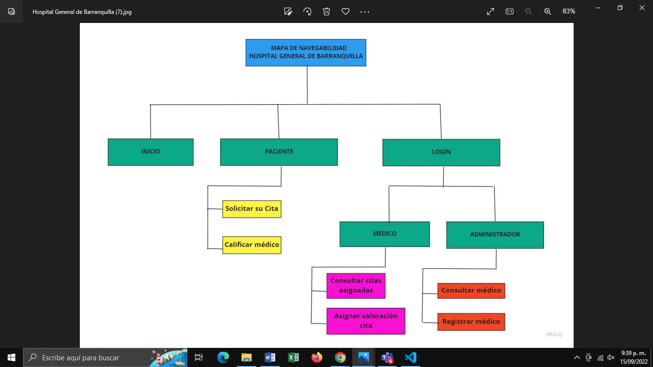

Fuente: Elaboración propia (2022).

En el Mapa de navegabilidad se observan las cuatro vistas que tendrá la página del Hospital General de Barranquilla. La primera corresponde a la ventana de Inicio, la segunda a Paciente, la tercera un Login que despliega a Médico y a Administrador. En el Mapa de navegabilidad se pueden observar las opciones que aparecerán en cada ventana.

**Vistas de la aplicación** (*Sprint 2*)

Con el uso del aplicativo Balsamiq se procedió a maquetar cada una de las pantallas que hacen parte de la página web del Hospital General de Barranquilla. Posteriormente, se crearon las pantallas en html y css. A continuación, se pueden observar las maquetas:

* Pantalla de Inicio:

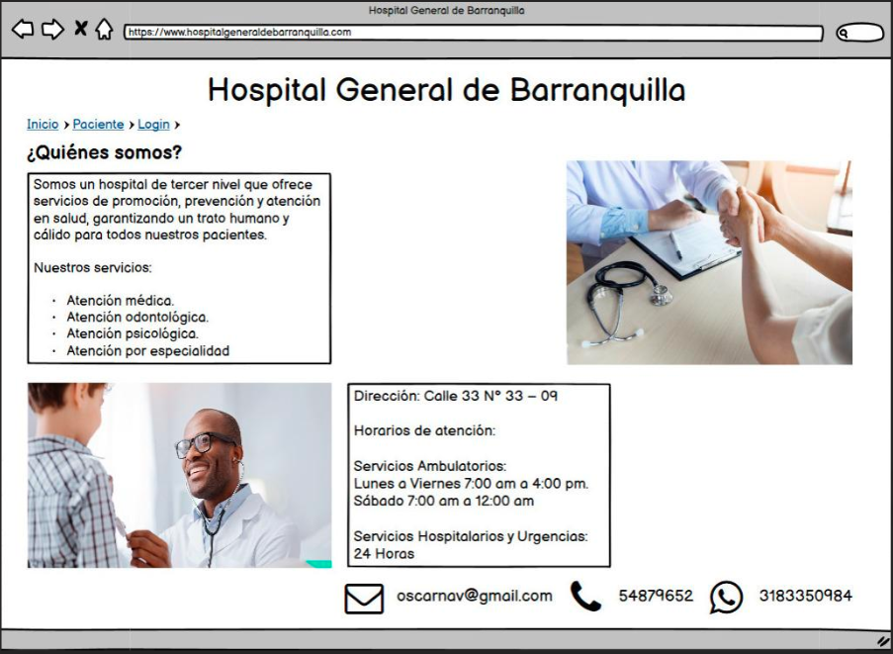

Fuente: Elaboración propia (2022).

* Pantalla de Paciente:

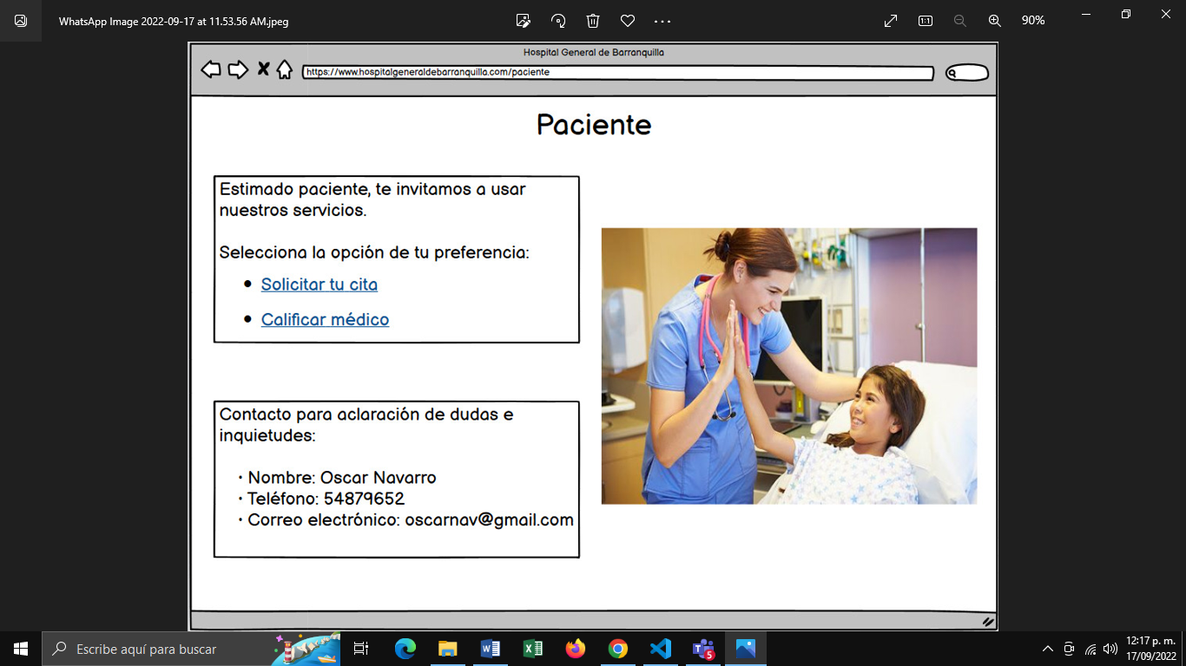

Fuente: Elaboración propia (2022).

* Pantalla Login:

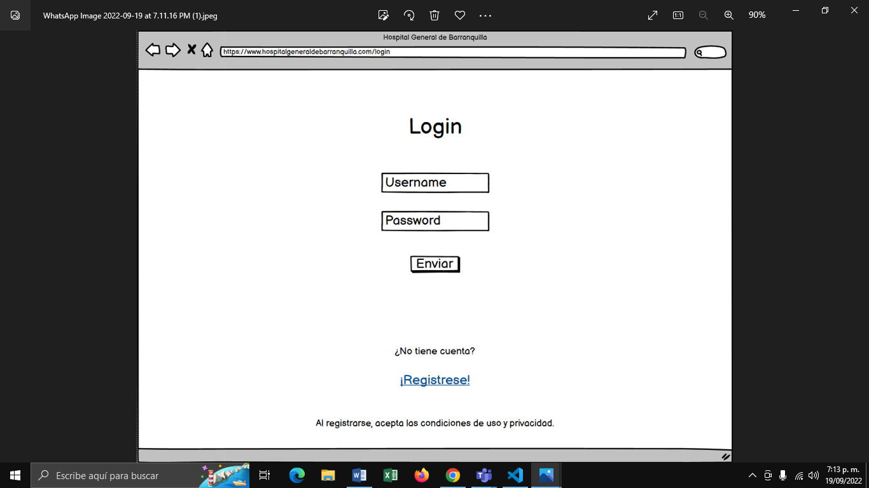

Fuente: Elaboración propia (2022).

* Pantalla de Médico:

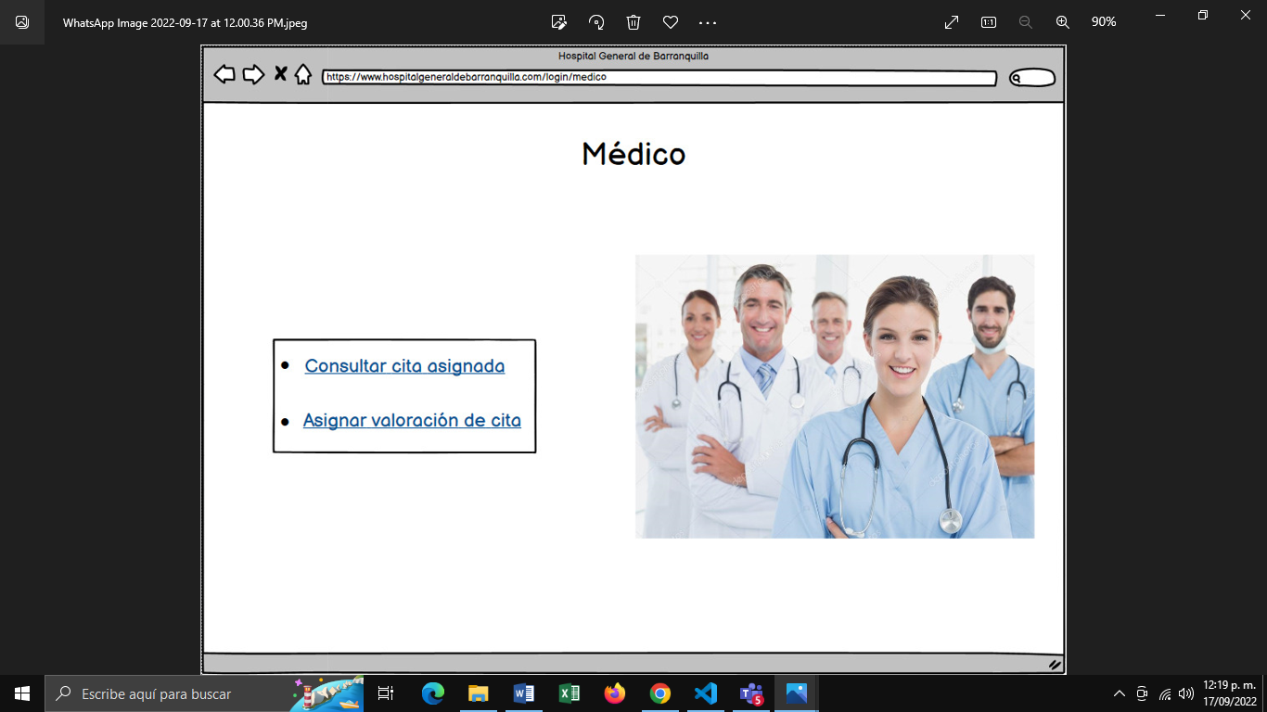

Fuente: Elaboración propia (2022).

* Pantalla de administrador:

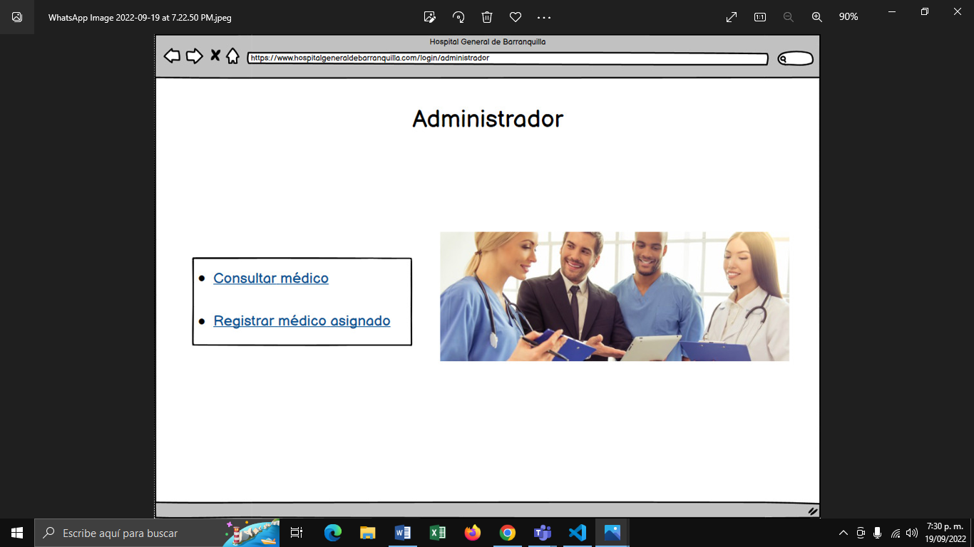

Fuente: Elaboración propia (2022).

**Vistas de las páginas que hacen parte de la página web (sprint 2)**

A continuación, se muestran cómo quedaron las pantallas de la página web de acuerdo con el mapa de navegabilidad.

* Pantalla de inicio:

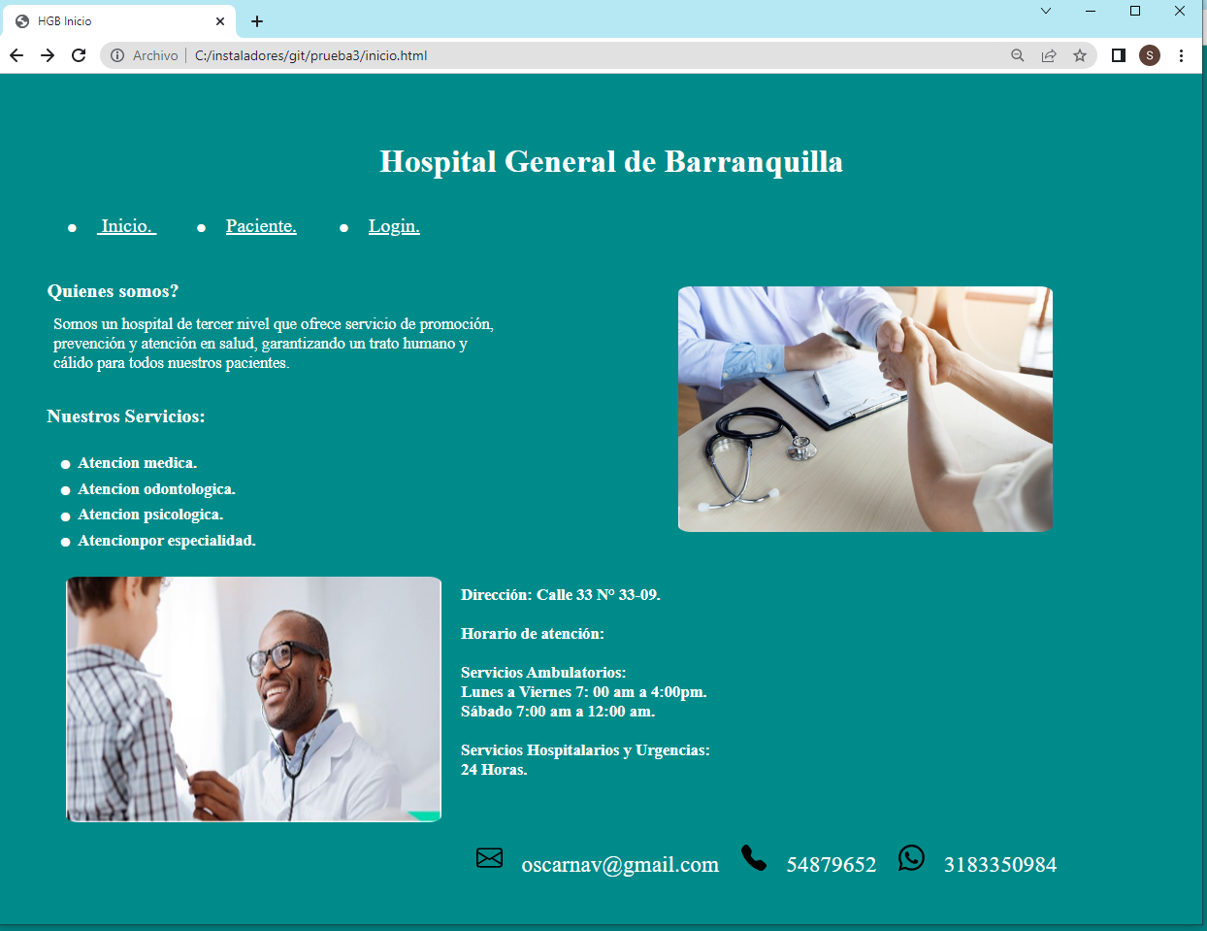

Fuente: Elaboración propia (2022).

* Pantalla de Paciente:

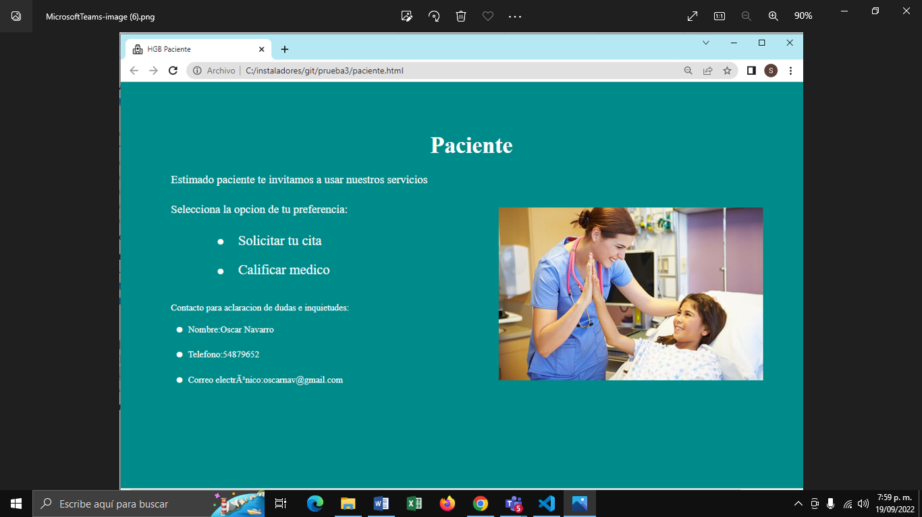

Fuente: Elaboración propia (2022).

* Pantalla de Login:

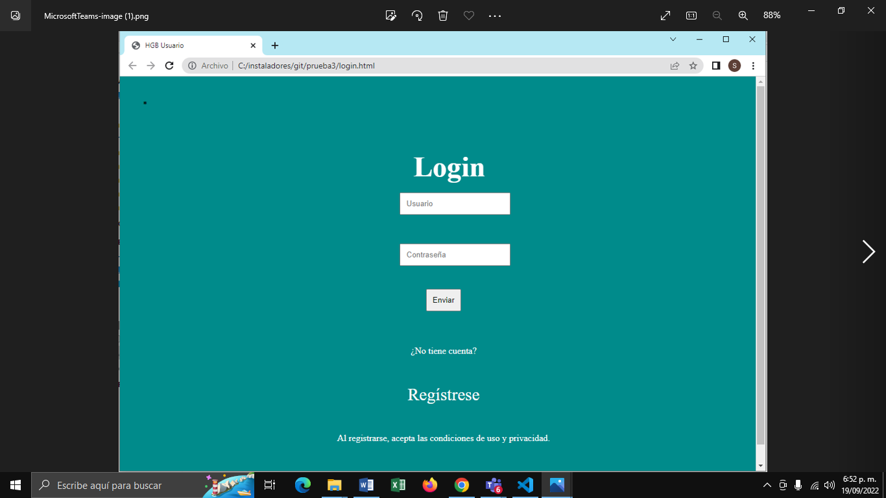

Fuente: Elaboración propia (2022).

* Pantalla de Médico:

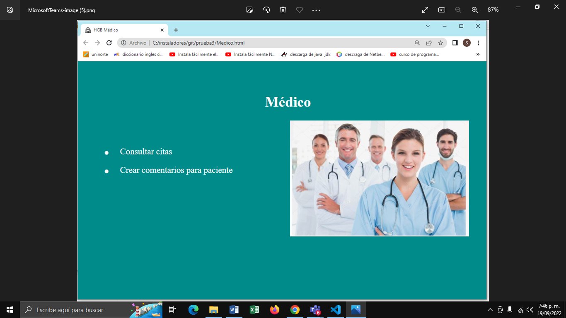

Fuente: Elaboración propia (2022).

* Pantalla de administrador:

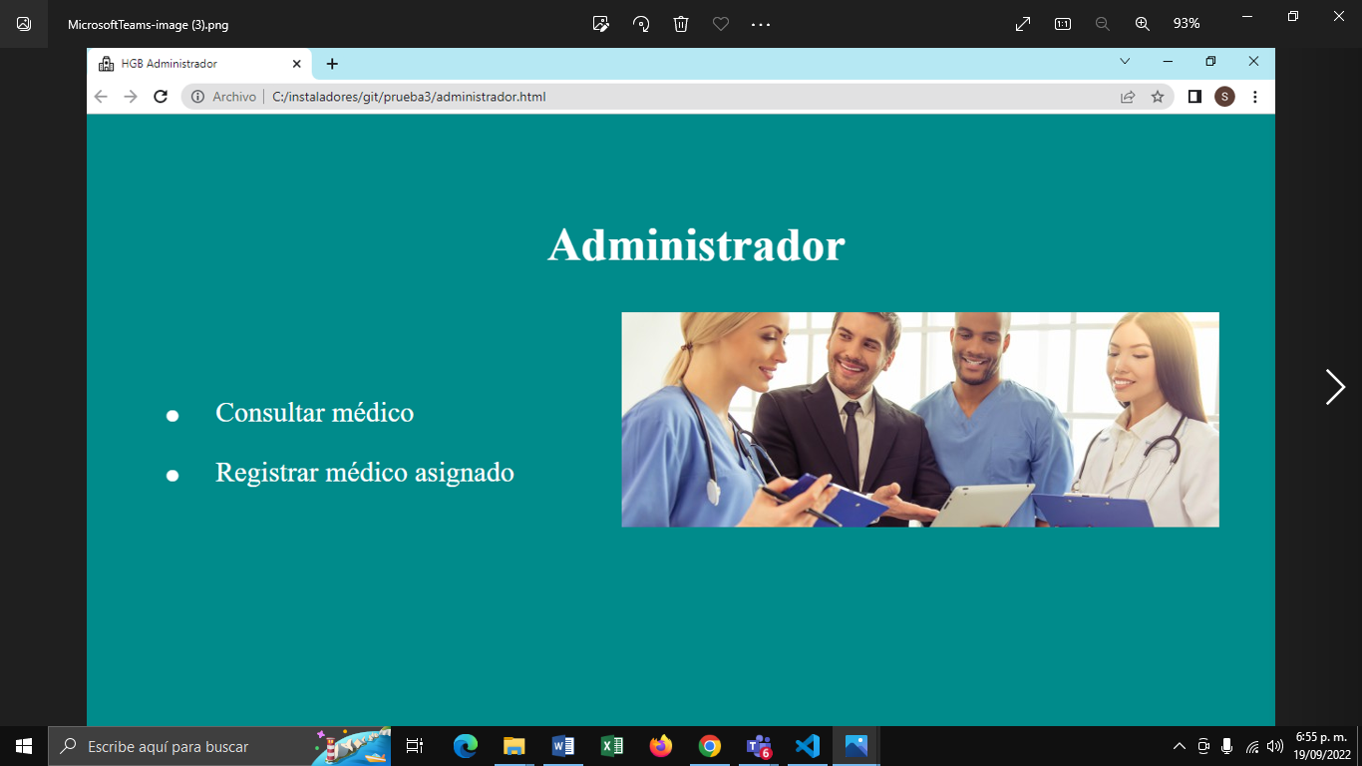

Fuente: Elaboración propia (2022).

**Enlace GitHub**

El trabajo colaborativo se ha ejecutado desde el aplicativo GitHub, el cual permite “automatizar y mejorar el flujo de trabajo” (Lima, A., et al., 2014) entre los integrantes del equipo. A continuación, se encuentra el enlace desde donde se podrá realizar un mejor seguimiento al trabajo desarrollado por el equipo 7 sobre el Hospital General de Barranquilla:

<https://github.com/UGrupo7/Proyecto-uninorte.git>

* Pantallazo GitHub:

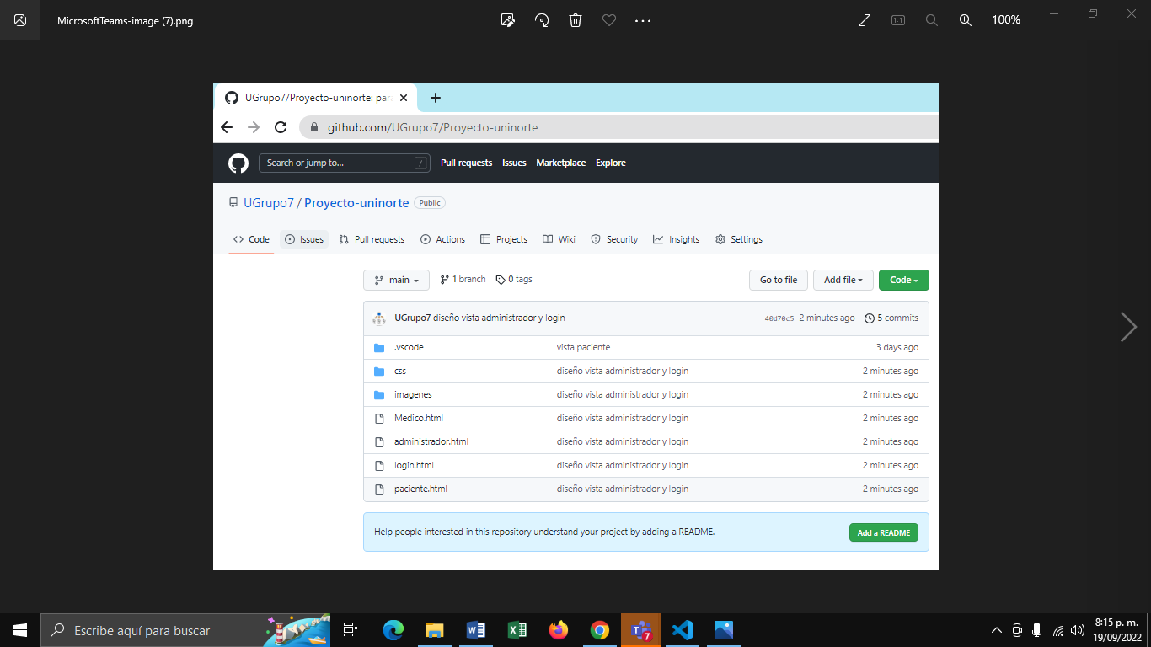

Fuente: Elaboración propia (2022).

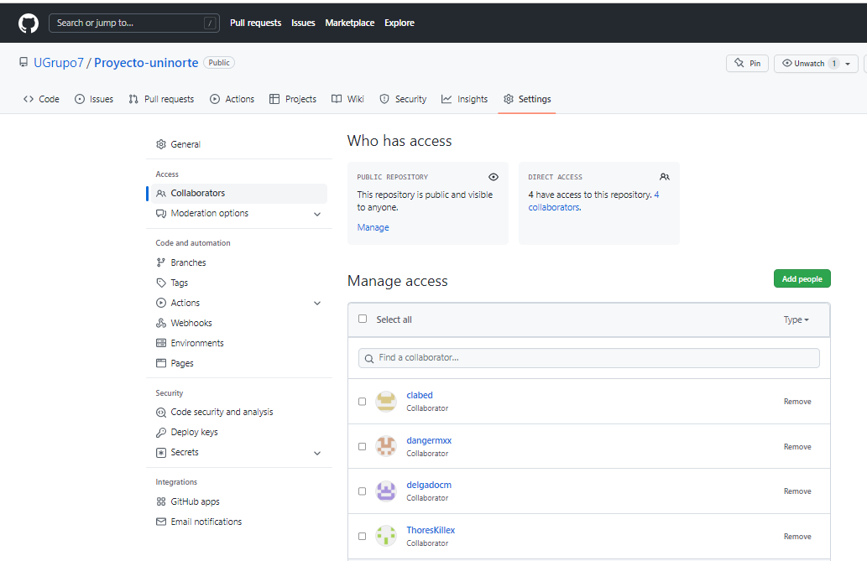

Fuente: Elaboración propia (2022).

**Bibliografía**

Crovi Druetta, D., Aguirre, D., Apodaca, J., & Camacho, O. (2002). Página Web: una propuesta para su análisis. Revista Mexicana de Ciencias Políticas y Sociales, 45(185), 167-185.

Faranello, S. (2012). Balsamiq wireframes quickstart guide. Packt Publishing.

García, J. J., Guerrini, G., & Catania, B. (1996). Dimensiones en el diseño de un modelo de vistas orientadas a objetos. In *Actas de las Primeras Jornadas de Investigación y Docencia en Bases de Datos* (pp. 119-129). Universidade da Coruña.

Jaramillo, C. M. Z., Álvarez, C. A., & Isaza, F. A. (2007). Refinamiento del diagrama de clases UML a Oracle® 9I en ATOM³. *DYNA: revista de la Facultad de Minas. Universidad Nacional de Colombia. Sede Medellín*, *74*(151), 147-159.

Lima, A., Rossi, L., & Musolesi, M. (2014, May). Coding together at scale: GitHub as a collaborative social network. In Eighth international AAAI conference on weblogs and social media.

Leonardi, M. C., Mauco, V., & Leoni, H. (2005). CIMTool: Una herramienta para la definición de un diagrama de clases UML. In *XI Congreso Argentino de Ciencias de la Computación*.